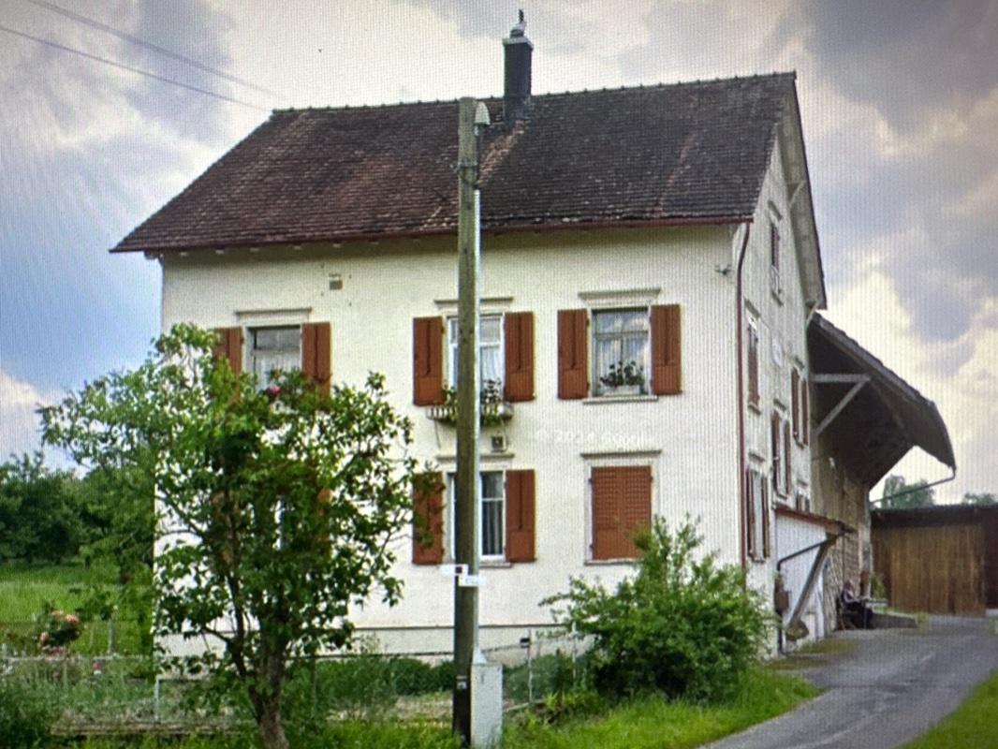 |  | Chatzensteig 346, 9313 Muolen  347  DN: 62

Auftragsumfang:
Grund:

Auftraggeber: |  | Rechnungsadresse:
Bauherr: | Martin Bingesser 0798100156  martinbingesser@bluewin.ch
Zeitpunkt der Untersuchung |  | Während Untersuchung anwesend:
Zusätzliche Beigabe | -Fotodok  -Pläne  -Resultate
Chur, 29 December 2024
Unterschrift

Grundlagen

Nachfolgend finden Sie eine Übersicht der wesentlichen gesetzlichen Grundlagen und Richtlinien, die für den Umgang mit umwelt- und gesundheitsgefährdenden Stoffen relevant sind:

- Umweltschutzgesetz (USG): Regelt den Schutz der Umwelt vor schädlichen Einwirkungen (Stand: 1. Januar 2022).

- Chemikalien-Risikoreduktions-Verordnung (ChemRRV): Vorschriften zur Reduktion von Risiken beim Umgang mit gefährlichen Stoffen
(Stand: 6. Oktober 2022).

- Unfallversicherungsgesetz (UVG) und Verordnung über die Unfallverhütung (VUV): Rahmenbedingungen für die Verhütung von Unfällen und Berufskrankheiten (Stand: 1. Januar 2022).

- Abfallverordnungen (VVEA, VeVA): Regelungen zur Vermeidung, Entsorgung und zum Verkehr mit Abfällen (Stand: 1. Januar 2023).

- Asbest-Richtlinien und SUVA-Factsheets: Umfassende Anweisungen zum sicheren Umgang mit Asbest in verschiedenen Anwendungen, sowie Hinweise zur Sanierung und Rückbau (verschiedene Stände).

- ILO-Übereinkommen Nr. 162: Internationale Standards zur Sicherheit bei der Verwendung von Asbest.

- PCB-Richtlinien und Wegleitungen: Spezifische Vorgaben zur sachgerechten Entfernung und Entsorgung von PCB-haltigen Materialien (Stand: 2020).

Schadstoffuntersuchung

Ausgeführte Leistungen

- Probenahme von verdächtigen Materialien und Bausubstanz
- Fotodokumentation der verdächtigen Materialien und Bausubstanz
- Beschreibung des Analyseauftrags und Versand der Materialproben ins Labor
- Auswertung, Interpretation und Dokumentation der Analyseresultate
- Berichterstattung
- Laboranalytik der Asbest-Proben durch die Analysis Lab SA in Biel

Probenahme und Analytik

Die Untersuchung soll die vorhandenen Bauschadstoffe der vom Umbau betroffenen Materialien möglichst vollständig erfassen. Bei den untersuchten Materialien handelt es sich um Fliesenkleber, Verputze, Kleber, Leime, Brand- sowie Leichtbauplatten. Es wurden gezielt Proben von verdächtigen Materialien gemäss Vorgaben von Analysis Lab SA und FACH entnommen, verpackt und versendet.

Abgrenzung der Untersuchung

Die Bauschadstoffuntersuchung wurde aufgrund einer visuellen Begutachtung der Oberflächen durchgeführt und beschränkt sich auf die immobilen Bauteile.

Die Untersuchung bezieht sich auf die Bauschadstoffe Asbest, PCB und PAK . Weitere allfällig vorhandene Schadstoffe wie Radon, Schimmelpilze, Formaldehyd, etc. waren nicht Gegenstand der Untersuchung.

Die Wahrscheinlichkeit, dass mit der gewählten Untersuchungsmethode grössere
Bauschadstoffvorkommen innerhalb des Untersuchungsperimeters unentdeckt bleiben, wird als eher gering eingestuft. Es verbleibt jedoch eine gewisse Unsicherheit betreffend verdeckt eingebauter sowie nicht zugänglicher Schadstoffe (wie z.B. innerhalb des Rauchabzugs), die bei der visuellen Begutachtung nicht erreicht werden können. Die entnommenen Proben geben Auskunft über die Beschaffenheit bzw. Schadstoffgehalte an den jeweiligen Untersuchungsstellen. Abweichende Resultate an unterschiedlichen Erkundungsstellen desselben Materials können nicht ganz ausgeschlossen werden.

Dringlichkeit von Massnahmen

Für alle nachgewiesenen oder visuell als asbesthaltig beurteilten Materialien wird die Sanierungsbedürftigkeit anhand der Forum-Asbest-Publikation "Asbest in Innenräumen, Dringlichkeit von Massnahmen" [11] festgelegt. Die Festlegung der Sanierungsbedürftigkeit des Materials erfolgt in drei Schritten:

- Schritt Asbestfreisetzungspotential
In einem ersten Schritt wird das Material hinsichtlich seines Asbestfreisetzungspotentials beurteilt. Dieses ist abhängig von der Asbestfaserbindung, vom Oberflächenzustand des Materials und von den auf das Material einwirkenden äusseren Bedingungen.

- Schritt Raumnutzung und Exposition
In einem zweiten Schritt wird mit der Art der Raumnutzung das Expositionsrisiko beurteilt. Berücksichtigt werden dabei die Nutzer, die Art und die Häufigkeit der Nutzung sowie die Lage der asbesthaltigen Materialien (Zugänglichkeit).

- Schritt Beurteilung der Massnahmendringlichkeit
Mithilfe der Bewertungen zum Asbestfreisetzungspotential und zur Raumnutzung wird die Dringlichkeit von Massnahmen in drei Dringlichkeitsstufen beurteilt.

Dringlichkeitsstufe I: Umgehende Veranlassung von Sanierungsarbeiten oder von Sofortmassnahmen.

Dringlichkeitsstufe II: Neubeurteilung periodisch (alle 2 bis 5 Jahre) oder Sanierung vor baulichen Eingriffen und Nutzungsänderungen.

Dringlichkeitsstufe III: Sanierung vor baulichen Eingriffen und Nutzungsänderungen oder beim Rückbau.

Zusammenfassung der Schadstoffvorkommen
Die folgenden Abkürzungen werden in der nachfolgendenden Tabelle(n) verwendet.

Map |  | Materialprobe
VB |  | Visueller Befund
DKS |  | Dringlichkeitsstufe (Asbest)
Neg. |  | Laboranalyse war negativ (kein Schadstoff)
AFG |  | Asbest fest gebunden
ASG |  | Asbest schwach gebunden
PAK |  | Polyzyklische Aromatische Kohlenwasserstoffe
PCB |  | Polychlorierte Biphenyle
FCKW |  | Fluorchlorkohlenwasserstoffe
SM |  | Schwermetall
HSM |  | Holzschutzmittel
 |  | Instruierter Handwerker
 |  | Suva anerkannte Schadstoffsanierer

Übersicht der Bauschadstoffvorkommen mit Sanierungsangaben

Die nachfolgende Tabelle zeigt alle identifizierten Schadstoffvorkommen:
Proben-bezeichnung | Gebäude/ Ebene/Raum | Einbauort | Material | Schadstoff | Verdacht | Exp. | Labor
MaP-2 | Ganzes Haus  DG  Fenster Kitt | Fenster | Kitt | Asbest |  |  | X
MaP-11 | Küche  EG  Wandplatten | Wand | Plattenkleber | Asbest |  |  | X
MaP-12 | Küche  EG  Boden | Boden | Plattenkleber | Asbest |  |  | X
VB-1 | Estrich  DG  Wand | Faserzementplatten | Faserzement | Asbest |  | X
VB-2 | Estrich  DG  Räucherofen | Asbestschnüre | Brandschutztüren, -tore | Asbest |  | X

Sanierung der Schadstoffe

Sanierung durch Schadstoffsanierer
Probe-ID | Material | Menge | DKS | Richtlinien | LVA Code
MaP-11 | Plattenkleber | 6 | 3 | EKAS 6503 Kap. 7 | 17 06 05 S
MaP-12 | Plattenkleber | 17 | 3 | EKAS 6503 Kap. 7 | 17 06 05 S

Sanierung durch instruierte Handwerker
Diese Tabelle Zeigt Schadstoffbefunde welche unter Einhaltung der angegebenen Richtlinien nur durch instruierte Handwerker rückgebaut werden können:
Probe-ID | Material | Menge | DKS | Richtlinien | LVA Code
MaP-2 | Kitt |  | 3 | 33043 | 17 06 98 nk
VB-1 | Faserzement | 2 | 3 | 33031 | 17 06 98 nk
VB-2 | Brandschutztüren, -tore | 8 | 3 | 33031 | 17 06 98 nk

Entsorgung der Schadstoffe

Entsorgungskonzept für die Schadstoffe
Die folgende Tabelle gibt einen Überblick über die korrekte Entsorgung der Schadstoffe:
Probe-ID | Abfallart | LVA Code | Genereller Entsorgungsweg | Entsorgungsort | t | m3 lose
MaP-2 | Asbest festgebunden | 17 06 98 nk | KVA | Wird durch Sanierer definiert
MaP-11 | Asbest schwachgebunden | 17 06 05 S | Deponie Typ E | Wird durch Sanierer definiert
MaP-12 | Asbest schwachgebunden | 17 06 05 S | Deponie Typ E | Wird durch Sanierer definiert
VB-1 | Asbest festgebunden | 17 06 98 nk | Deponie Typ B | Wird durch Sanierer definiert
VB-2 | Asbest festgebunden | 17 06 98 nk | Deponie Typ B | Wird durch Sanierer definiert

Empfehlung

Basierend auf dem vorliegenden Bericht empfehlen wir folgende Maßnahmen zur Beseitigung der Schadstoffvorkommen:1. Asbeste in Fensterkitt und Plattenkleber: Die Proben MaP-2, MaP-11 und MaP-12 weisen auf Asbest in Fensterkitt und Plattenklebern hin. Da Asbest ein bekannter krebserregender Stoff ist, sollte die Entfernung durch spezialisierte Schadstoffsanierer erfolgen, wie bereits bei MaP-11 und MaP-12 vorgesehen. Die angewandten Richtlinien sind EKAS 6503 Kap. 7, was die Fachgerechtheit der Sanierung gewährleistet. Sorgen Sie dafür, dass alle betroffenen Materialien ordnungsgemäß gemäß dem LVA Code 17 06 05 S entsorgt werden.2. Asbeste in Faserzementplatten und Brandschutztüren: Die Faserzementplatten (VB-1) und Asbestschnüre in Brandschutztüren (VB-2) sollen durch instruierte Handwerker entfernt werden. Diese Vorgehensweise ist angemessen, da Asbestfasern durch nicht-fachgerechte Handhabung freigesetzt werden können. Auch hier sollte die Entsorgung strikter Vorschriften unterliegen, wobei LVA Code 17 06 98 nk beachtet werden muss.3. Weitere Überwachung und Präventionsmaßnahmen: Nach Abschluss der Sanierungen empfehlen wir eine umfassende Überprüfung der Umgebungsluftqualität zur Sicherstellung, dass keine Asbestfasern mehr freigesetzt werden. Darüber hinaus sollten regelmäßige Inspektionen durchgeführt werden, um jeglichen zukünftigen Schadstoffbefall frühzeitig zu identifizieren und zu behandeln.Diese Empfehlungen sollen sicherstellen, dass alle Risiken effizient und sicher miniert werden, um die Gesundheit aller Bewohner und Nutzer der Gebäude zu schützen. Beachten Sie, dass alle Sanierungsarbeiten von qualifizierten Fachleuten mit geeigneten Schutzmaßnahmen durchgeführt werden.
---
Pascal Kallen
asbesttest.ch GmbH
Pulvermühlestrasse 4
7000 Chur

Zusätzliche Beigaben

Bezeichnung | Verdachtsmoment | Fundort | Bemerkung | Überblick | Detail
MaP-1 | Estrich  DG | VM-1  Putz  Wand |  | 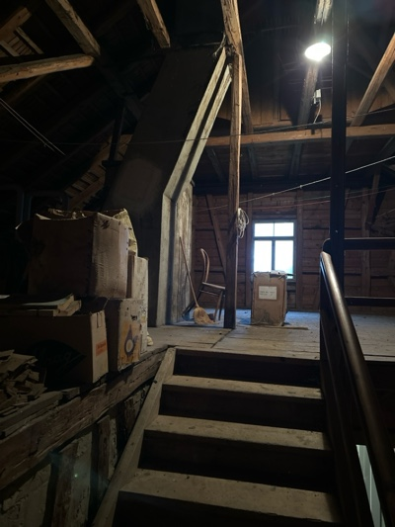 | 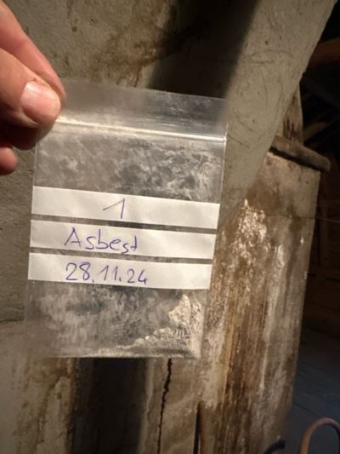
MaP-2 | Ganzes Haus  DG | VM-2  Kitt  Fenster |  | 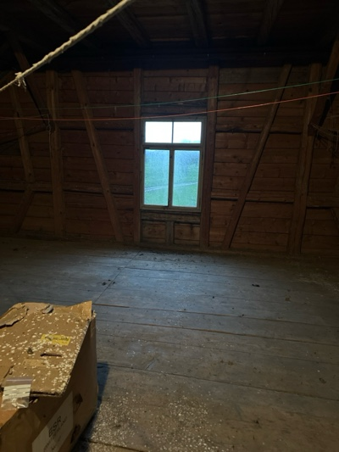 | 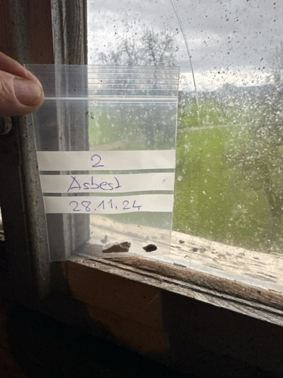
MaP-3 | Estrich  Treppenhaus | VM-3  Putz  Wand |  | 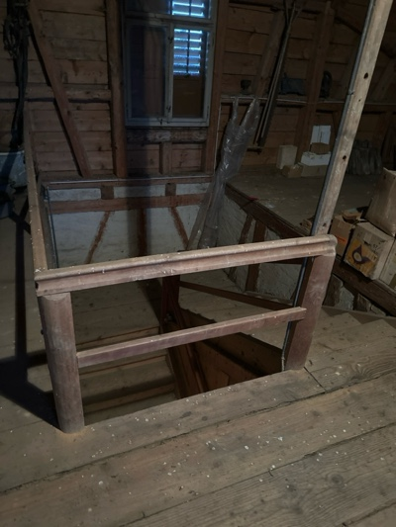 | 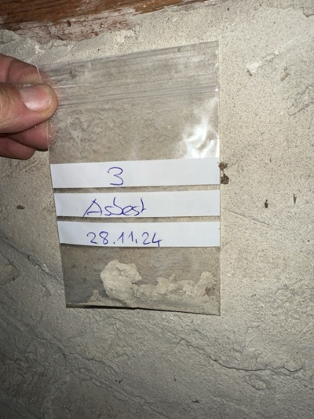
MaP-4 | Estrich  DG | VM-7  Rohrbandage  Wasserrohre |  | 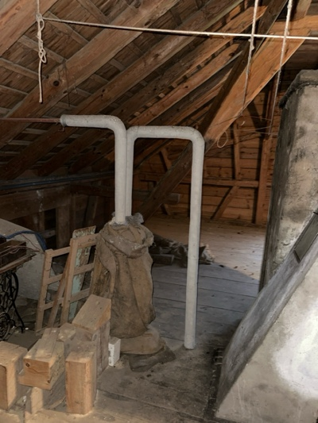 | 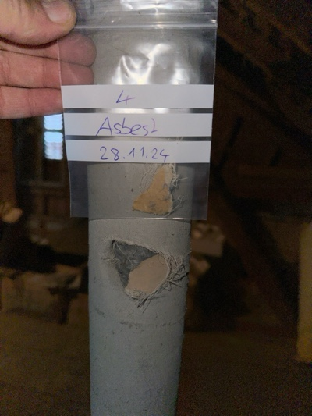
MaP-5 | Gang  OG | VM-8  Putz  Kamin |  | 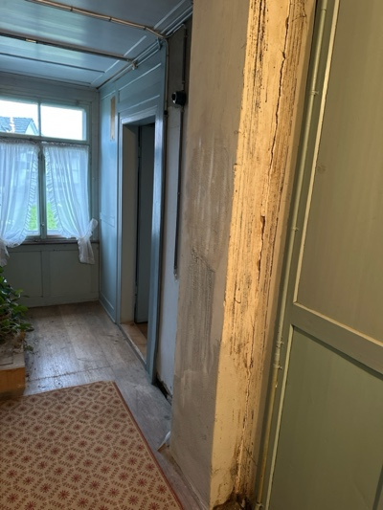 | 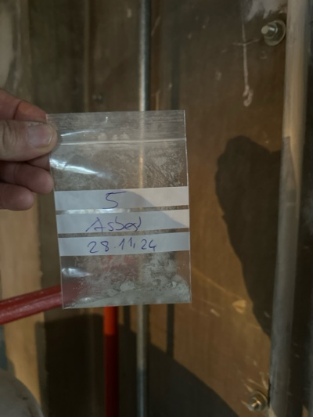
MaP-6 | WC/ Dusche / Gang  EG | VM-12  (elastische) Bodenbeläge  Boden  rot |  | 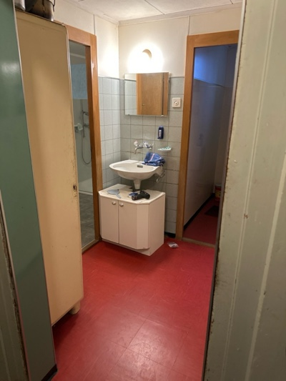 | 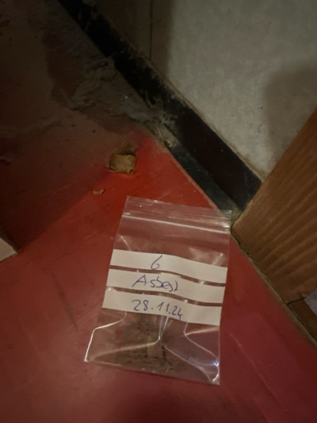
MaP-7 | WC/ Dusche / Gang  EG | VM-13  Klebstoffe  Wanverkleidung |  | 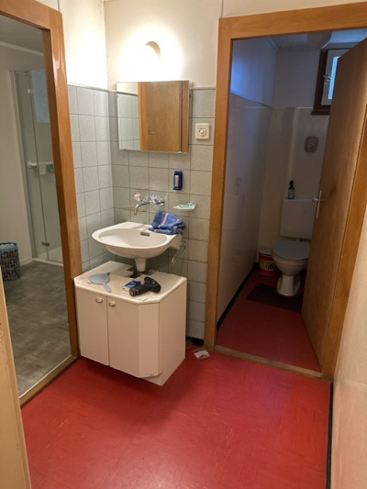 | 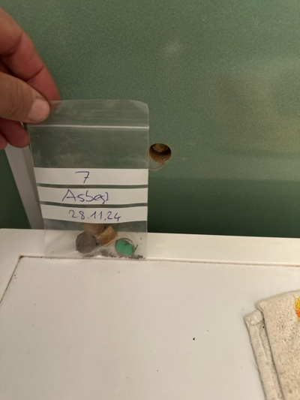
MaP-8 | Vorratsraum  EG | VM-14  Putz  Wand |  | 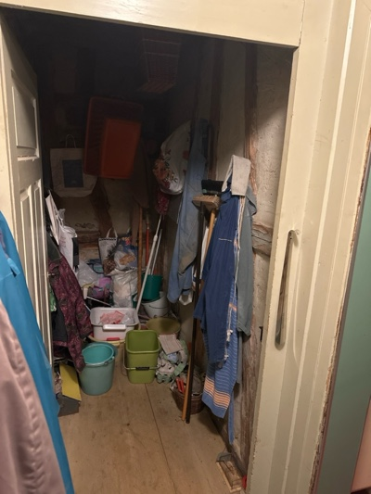 | 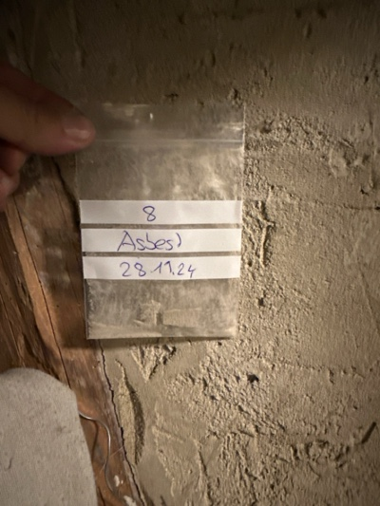
MaP-9 | Küche  EG | VM-15  Putz  Decke |  | 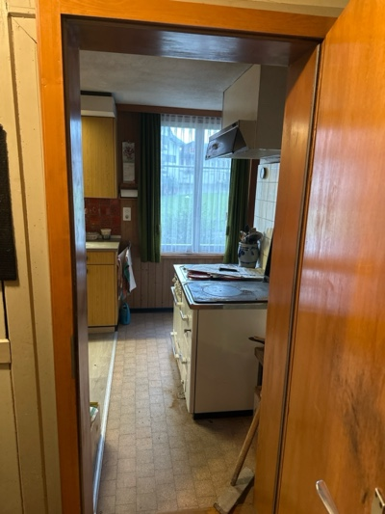 | 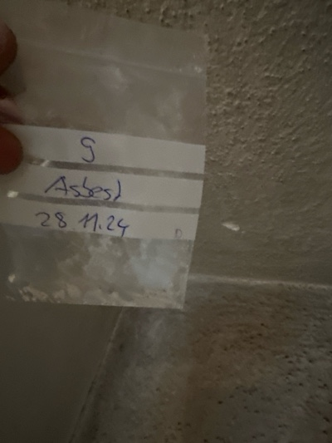
MaP-10 | Küche  EG | VM-16  Putz  Wand |  | 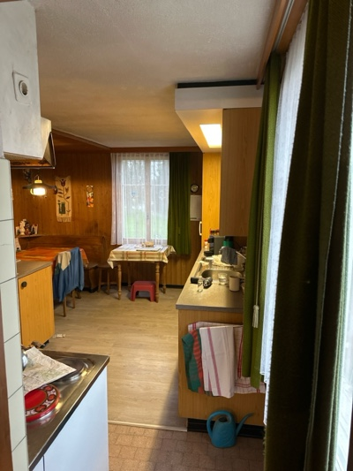 | 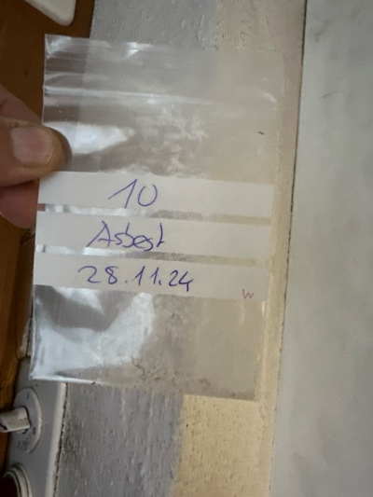
MaP-11 | Küche  EG | VM-17  Plattenkleber  Wand |  | 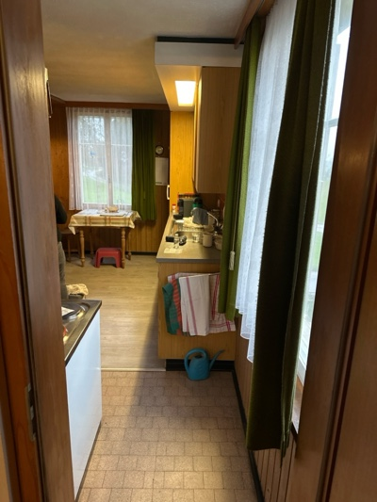 | 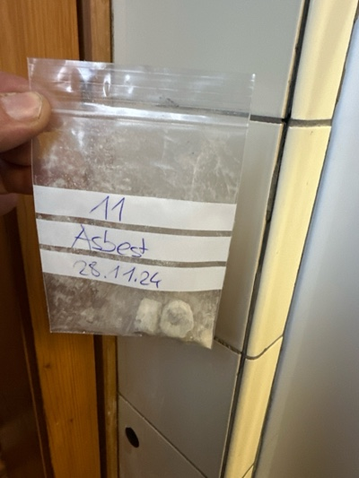
MaP-12 | Küche  EG | VM-18  Plattenkleber  Boden |  | 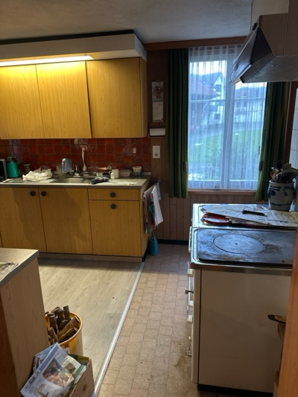 | 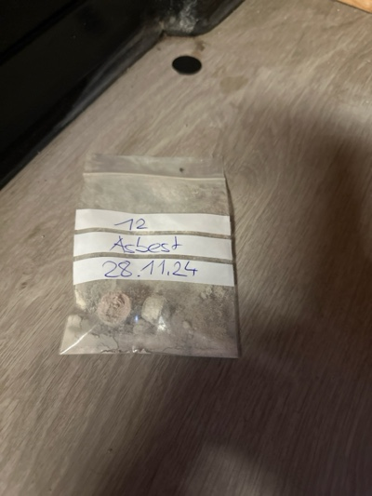
MaP-13 | Küche  EG | VM-19  Plattenkleber  Wand  rot |  | 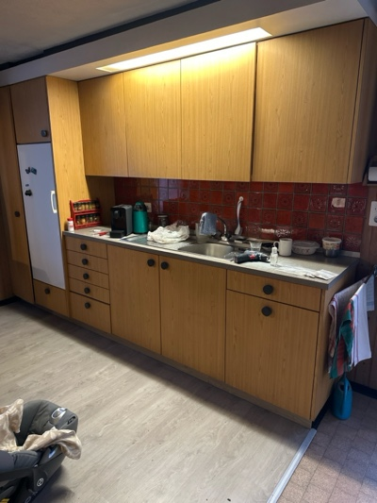 | 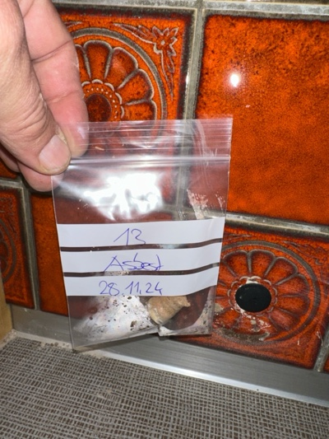
MaP-14 | Wohnzimmer  EG | VM-20  Putz  Wand |  | 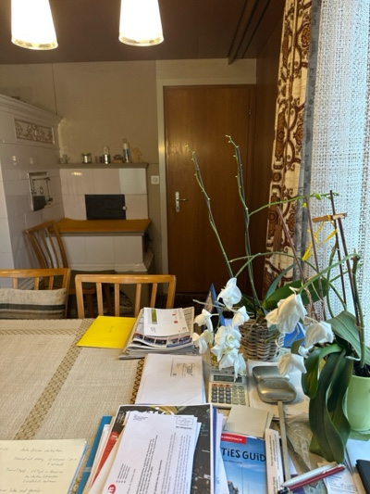 | 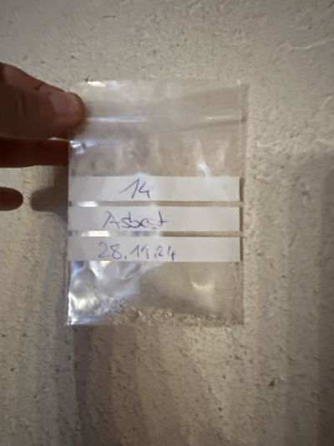
MaP-15 | WC/ Dusche / Gang  EG | VM-22  (elastische) Bodenbeläge  Boden |  | 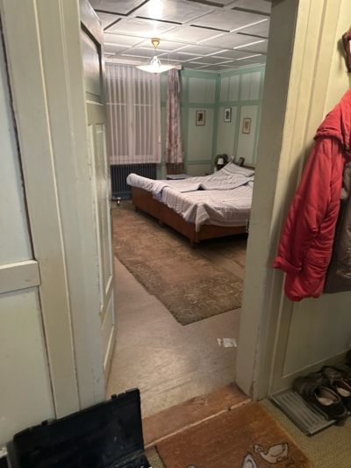 | 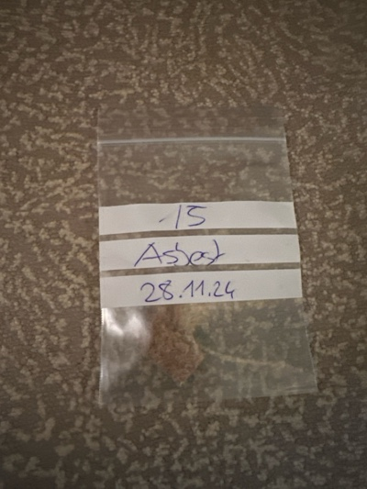
MaP-16 | Ganzes Haus  EG | VM-23  Putz  Wand |  | 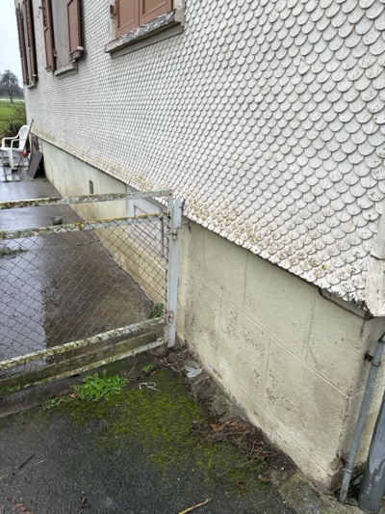 | 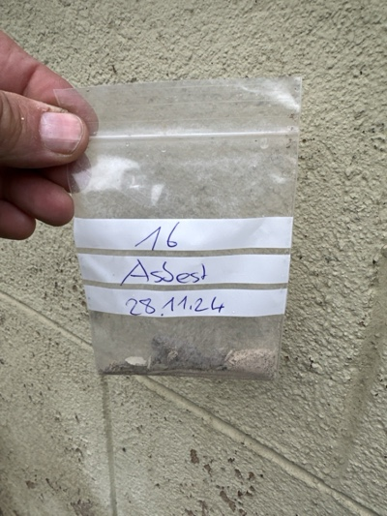
VB-1 | Estrich  DG | VM-5  Faserzement  Faserzementplatten |  | 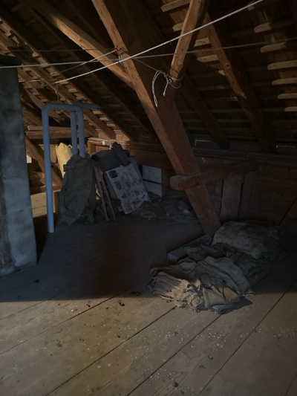 | 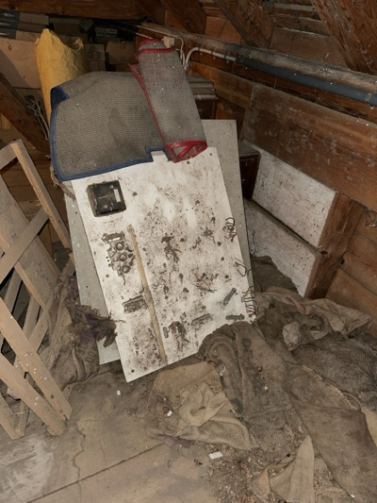
VB-2 | Estrich  DG | VM-6  Brandschutztüren, -tore  Asbestschnüre |  | 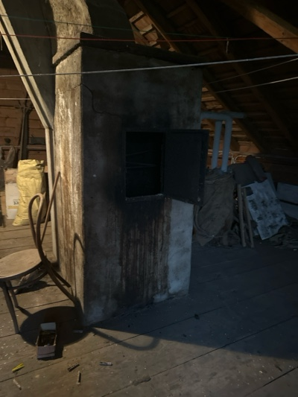 | 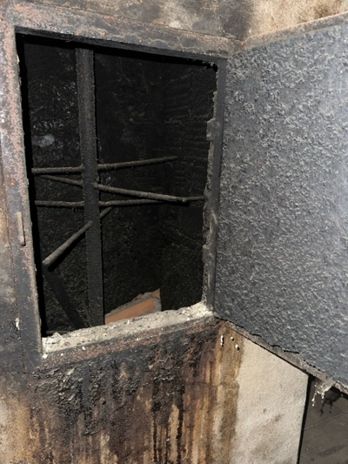
VM-3 | Gang  OG | VM-9  Faserzement /Asbestkarton  Elektrotableau |  | 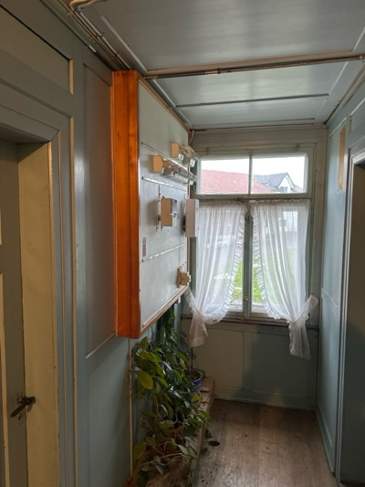 | 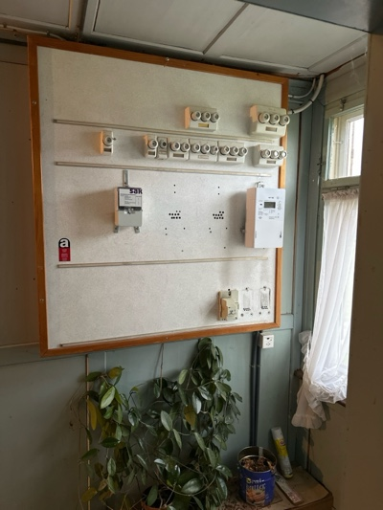
VM-4 | Ganzes Haus  DG, OG, EG, UG | VM-10  Elektro Blei Röhren  Wand / Decke |  | 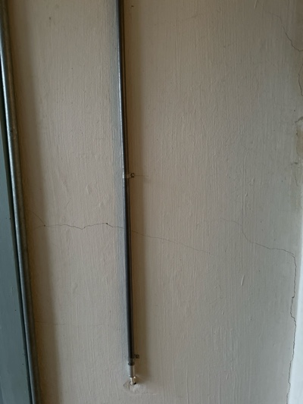 | 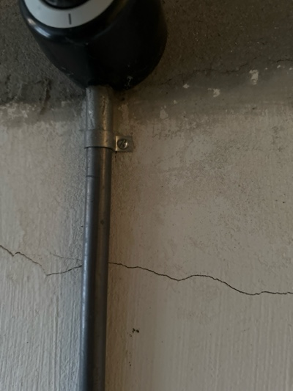
VM-5 | Gang  EG | VM-11  Leichtbauelemente  Elektrotableau |  | 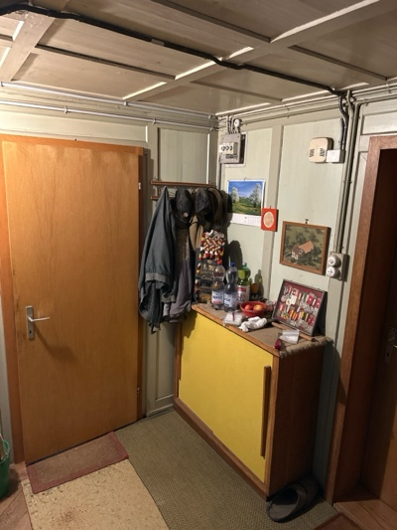 | 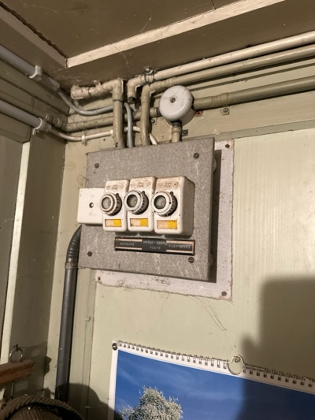
VM-6 | Wohnzimmer  EG | VM-21  Brandschutzklappen  Kachelofen |  | 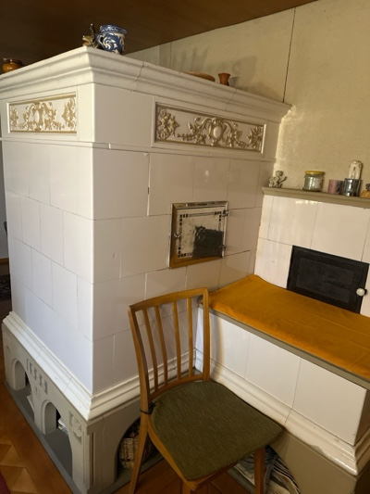 | 